Informacja prasowa
09.11.2016r.

Wyniki Grupy Kapitałowej LUG S.A. za 3Q’2016 rok:
LUG zamyka III kwartał br. bardzo dobrymi wynikami

Zielona Góra – Grupa Kapitałowa LUG S.A. (NewConnect: LUG) opublikowała skonsolidowany raport Grupy Kapitałowej LUG S.A. za 3Q’2016 rok. Kluczowe informacje:

- skonsolidowane przychody ze sprzedaży za 3Q’2016 roku wyniosły 33 396,15 tys. zł, wzrost o 24,09% r/r;
- skonsolidowane przychody ze sprzedaży za I-III kwartał 2016 roku wyniosły 86 582,44 tys. zł, wzrost o 10,75% r/r;
- struktura przychodów ze sprzedaży za I-III kwartał 2016 roku wynosiła: 46,41% - kraj, 53,59% - eksport;
- dynamika przychodów w 3Q’2016 roku: kraj +29,31%, eksport +19,09%;
- marża na sprzedaży brutto w 3Q’2016 roku wynosiła 39,46% wobec 34,07% przed rokiem;
- wynik netto w 3Q’2016 roku wyniósł 1 250,88 tys. zł, wzrost o 24,27% r/r;
- wynik netto w okresie I-III kwartał 2016 roku wyniósł 523,14 tys. zł, spadek o 63,82% r/r.

Podsumowanie

W III kwartale 2016 roku Grupa Kapitałowa LUG S.A. wzmocniła swoją pozycję rynkową i mimo wystąpienia pierwszych, jeszcze delikatnych symptomów osłabienia gospodarczego, zrealizowała bardzo dobre wyniki.

Skonsolidowane przychody ze sprzedaży w samym III kwartale wzrosły o ponad 24 proc. do poziomu 33 396,15 tys. zł. W ujęciu narastającym Grupa odnotowała wzrost przychodów o blisko 11 proc. do poziomu 86 582,44 tys. zł.

- Jak co roku, II półrocze jest dla naszej branży bardzo intensywne. W

Wynik netto III kwartału wykazał rekordową dynamikę +102 proc., natomiast w ujęciu narastającym została ona zneutralizowana przez wynik I kwartału, przez co zysk netto w ujęciu od stycznia do września wynosi 1,8 mln zł.Drugi kwartał 2016 roku przyniósł Grupie Kapitałowej LUG S.A. odbicie, dzięki któremu po słabszym I kwartale roku zrealizowała przyjęte cele biznesowe oraz zneutralizowała wpływ wyników za I kwartał na wyniki w całym 2016 roku

- Znaczący wzrost przychodów w II kwartale 2016 roku to efekt bardzo dobrego kwartału w naszym wykonaniu. Zrealizowaliśmy projekty oświetleniowe, które w I kwartale br. uległy przesunięciu, co osłabiło wyniki pierwszych trzech miesięcy roku. Przychody ze sprzedaży w II kwartale 2016 roku osiągnęły najwyższy poziom w historii firmy, a przekroczenie własnych granic jeszcze bardziej zmotywowało nas do działania – komentuje Ryszard Wtorkowski, Prezes Zarządu LUG S.A.

Tak istotny wzrost przychodów ze sprzedaży to w głównej mierze zasługa dynamiki przychodów ze sprzedaży eksportowej, która wzrosła o 21,44%. Przychody realizowane w kraju dodatkowo wzmocniły tendencję wzrostową osiągając dynamikę na poziomie 3,45%.

Wzrosty zostały odnotowane we wszystkich miesiącach II kwartału, lecz szczególnie silne ich oddziaływanie na wyniki Grupy Kapitałowej LUG S.A. było widoczne w czerwcu br. gdy wypracowano rekordowy w historii firmy poziom miesięcznych przychodów ze sprzedaży i zysku netto.

- Oceniamy, że tendencje wzrostowe mogę mieć charakter długofalowy i utrzymać się w kolejnych miesiącach, czego potwierdzeniem są bardzo dobre wyniki miesiąca lipca z dwucyfrową dynamiką przychodów zarówno w kraju, jak i w eksporcie – wyjaśnia Ryszard Wtorkowski.

W ujęciu półrocznym, bardzo dobry wynik II kwartału został zneutralizowany przez słabszy wynik
I kwartału. W związku z czym w całym I półroczu 2016 roku przychody ze sprzedaży wyniosły 53 186,29 tys. zł i były o 0,15% niższe niż w I półroczu 2015 roku, gdy wyniosły 53 264,30 tys. zł.

Zysk netto w II kwartale 2016 roku wzrósł r/r o ponad 24% osiągając poziom 1 250,88 tys. zł, co pozwoliło wyrównać stratę netto z pierwszego kwartału i ostatecznie w całym I półroczu 2016 roku osiągnąć poziom 523,14 tys. zł zysku netto.

W II kwartale 2016 roku Grupa Kapitałowa LUG S.A. skupiała się na pozyskiwaniu nowych obiecujących projektów oświetleniowych oraz uruchomieniu projektów zmierzających do usprawnienia wybranych procesów wewnątrz organizacji.

Wybrane dane finansowe
[tys. PLN]
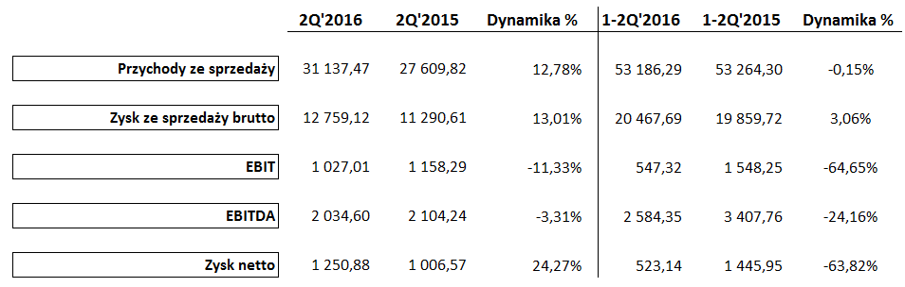

Pełne wersje raportów rocznych (jednostkowy i skonsolidowany) wraz ze sprawozdaniami finansowymi znajdują się na www.lug.com.pl

LUG S.A. to spółka holdingowa Grupy Kapitałowej LUG S.A. – jednego z czołowych europejskich producentów profesjonalnych rozwiązań oświetleniowych. Grupa sprzedaje swoje produkty w Polsce oraz w kilkudziesięciu krajach na całym świecie. Posiadająca 26 lat doświadczenia firma z siedzibą w Zielonej Górze, od 2008 roku funkcjonuje jako Grupa Kapitałowa. W jej skład wchodzą: LUG S.A., LUG Light Factory Sp. z o.o., LUG GmbH, LUG do Brazil Ltda, LUG Lighting UK Ltd. oraz TOW LUG Ukraina. LUG S.A. od listopada 2007 roku jest notowana na rynku NewConnect zarządzanym przez warszawską GPW. Więcej informacji: www.lug.com.pl

Kontakt dla mediów i inwestorów:

Monika Bartoszak
+48 510 183 993
monika.bartoszak@lug.com.pl
relacje@lug.com.pl

